Приложение 1.

Информация о предлагаемых к сдаче в аренду объектах.

Балансодержатель объекта: УНП 500049816, Коммунальное сельскохозяйственное унитарное предприятие «АгроСолы», 231033, Гродненская область, Сморгонский район, Сольский с/с, аг. Солы, ул. Комсомольская 3, 8(01592) 98546, орган государственного управления: Сморгонский РИК, коммунальная форма собственности.
№ п/п | Наимено-вание | Местоположение | Характеристика | Площадь, кв.м. | Предполагаемое целевое назначение | Способ подачи в аренду | Примечание | Изображение
2 | Часть здания физкультурно-оздоровительного комплекса с одним отделением общественной бани  (инв. № 443/C-15856) | Гродненская обл. Сморгонский р-н  Сольский с/с  аг. Солы, ул. Комсомольская, 19А | Здание 1-этажное, нежилое, общ. площадь – 301,4 м²  Фундамент монолитный – бетон,  стены – кирпич,  крыша – асбестоцементный волнистый лист | 97,5 | Для осуществления деятельности не запрещённой законодательством Республике Беларусь | Прямой договор аренды | Постоянная аренда.  Коэффициент в зависимости от спроса на недвижимость имущества устанавливается в размере 3,0 | 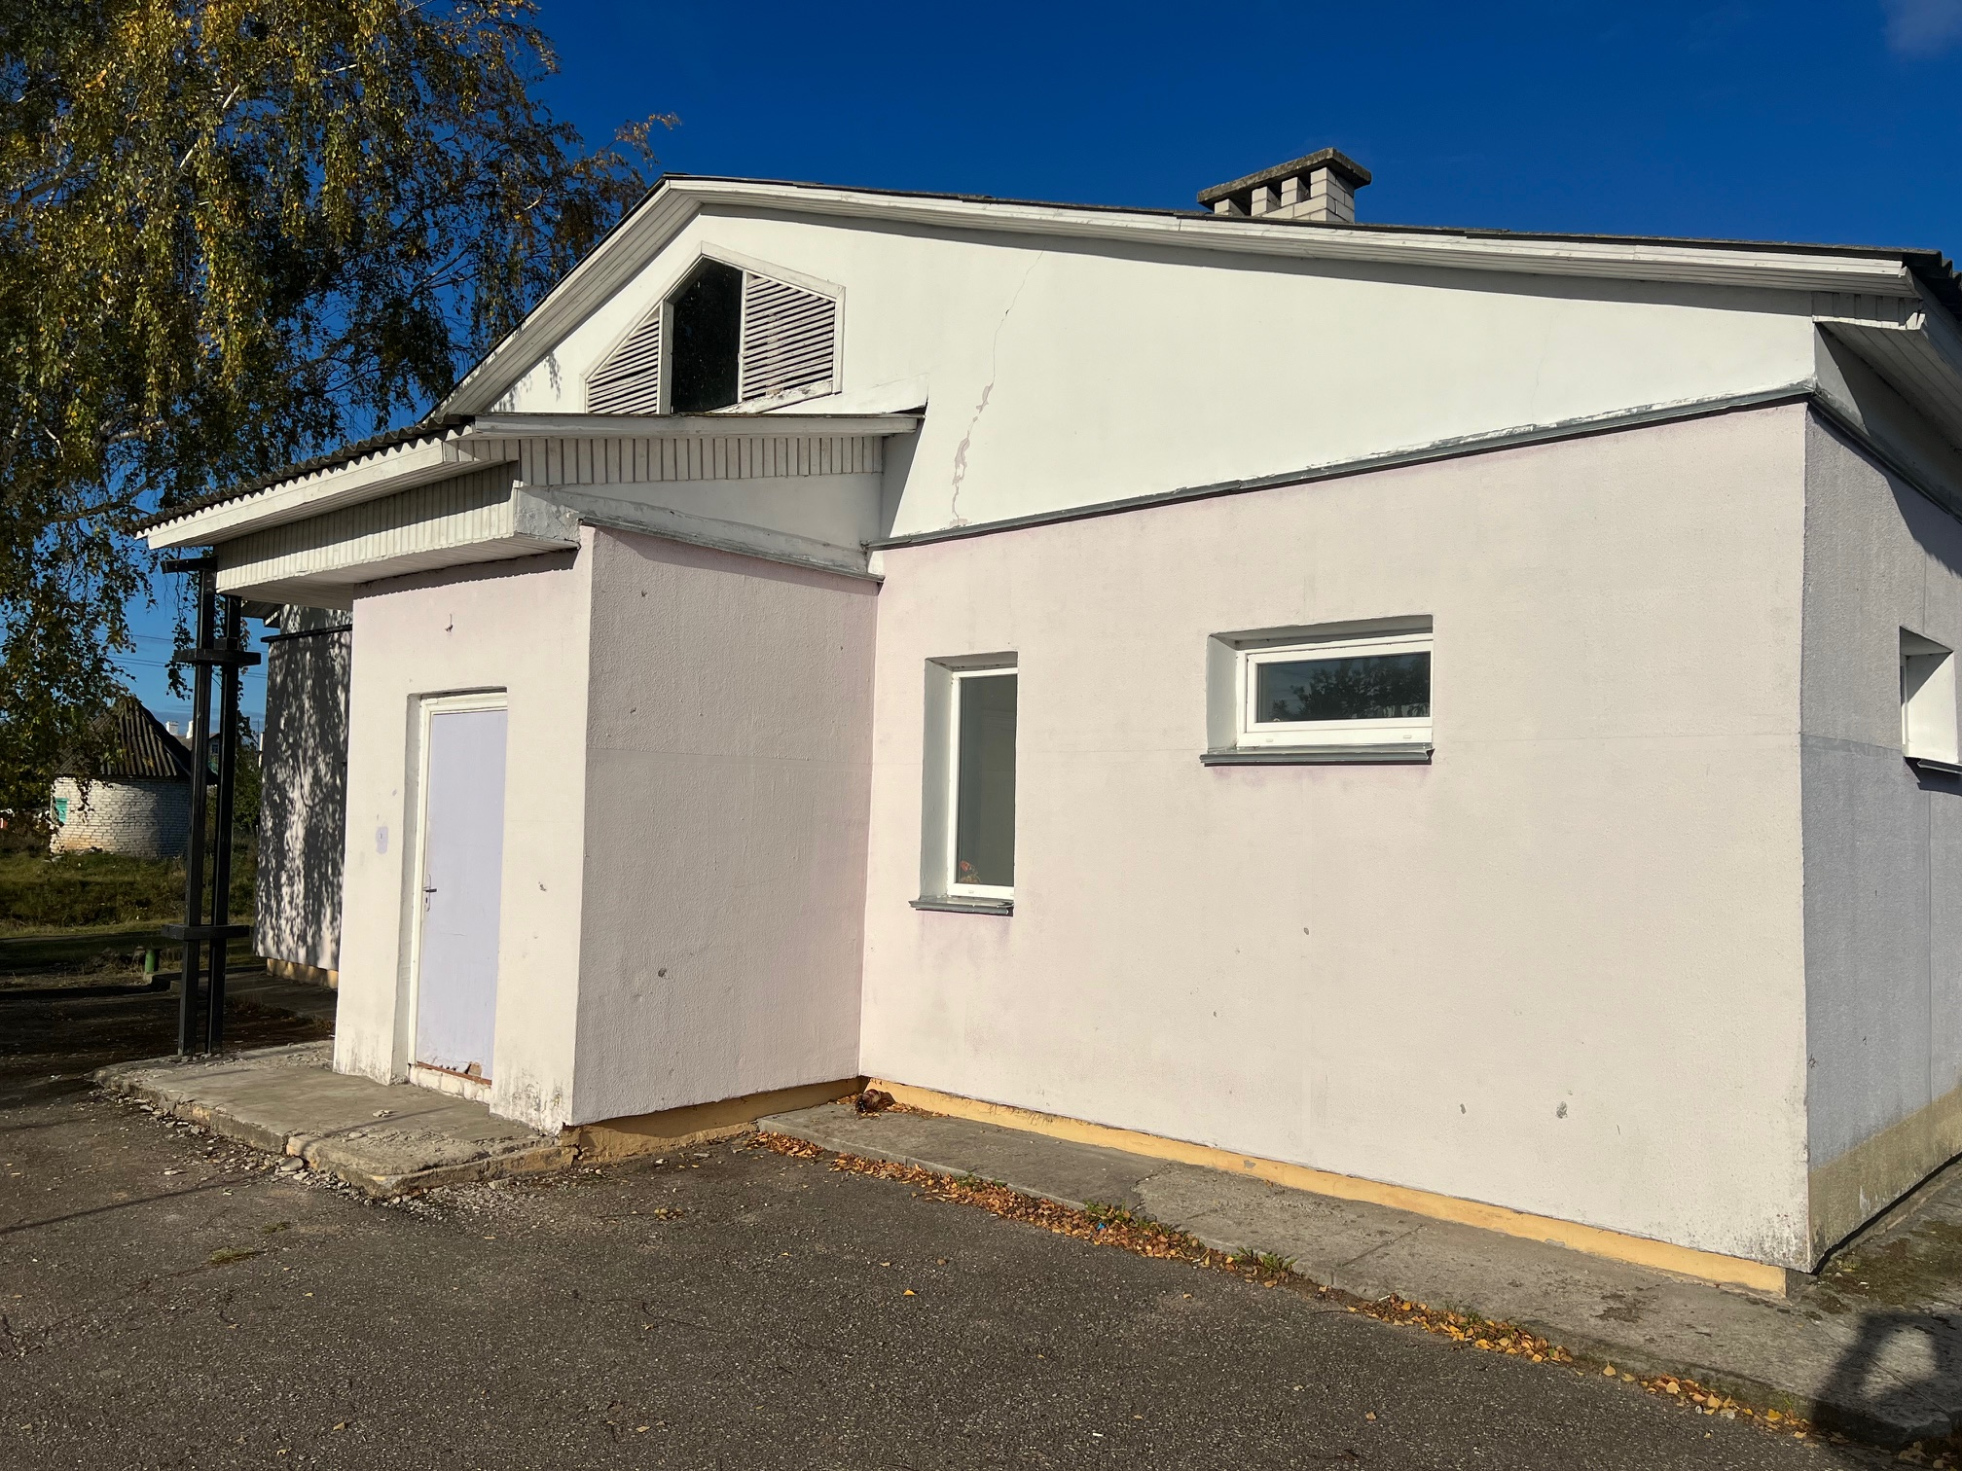

Исп. Лапко 8(01592) 98546

